- Récupérer le matin les règlements reçus auprès de Corinne
  - VIREMENTS
    - CA DOMAINE OU BP
    - CA FP
    - CA CPA
  - CHEQUE
  - ESPECES
- Rechercher les commandes ou factures associées afin d’affecter le règlement

SUR ISAVIGNE
- Se connecter au Dossier (qui correspond à la société émettrice du document
  - DOMAINE AF GROS
  - SAS FRANCOIS PARENT
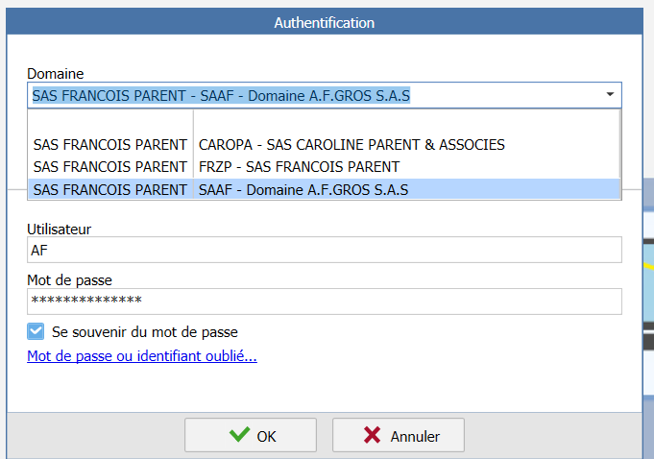
  - SAS CAROLINE PARENT & ASSOCIES

Si nous recevons un règlement sur CA DOMAINE = COMMANDE DOMAINE (situation normale)
- Vérifier que le montant reçu correspond au montant de la commande/facture (papier)

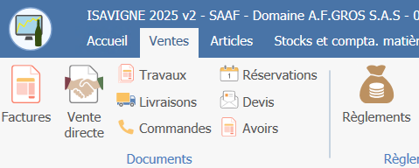
ONGLET VENTES REGLEMENTS

Apparait une fenêtre Saisie des règlements clients [Création]
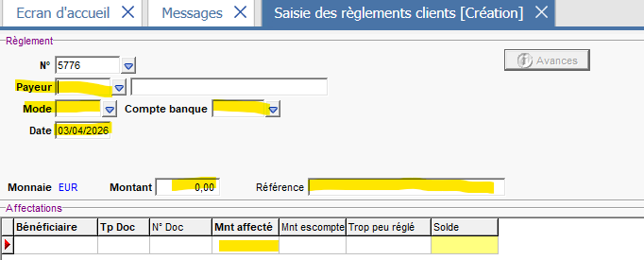
Renseigner les champs suivants :
- PAYEUR = CODE CLIENT SUR LA COMMANDE/FACTURE
- MODE = VIREMENT / CHEQUE / ESPECES ….
- COMPTE BANQUE
  - 51210000 – VIREMENT + CHEQUE = CREDIT AGRICOLE
  - 51280000 – VIREMENT SUR BANQUE POPULAIRE
  - 53100000 – REGLEMENT EN ESPECES
- DATE = DATE A LAQUELLE NOUS AVONS RECU LE REGLEMENT
- MONTANT = RENSEIGNER LE MONTANT RECU ET NON LE MONTANT INDIQUER SUR LA COMMANDE/FACTURE
- VERIFIER QUE LE TP DOC + NUMERO CORRESPOND A CE QUE NOUS AVONS EN PAPIER
  - CM = COMMANDE
  - FA = FACTURE
- UNE FOIS QUE TOUT CORRESPOND PARFAITEMENT
- REFERENCE
  - VRT/CHQ/ES – CDE/FAC – N°DOCUMENT
    - VRT CDE 50112179
    - VRT FAC 50112179
- CLIC DROIT SUR LE BANDEAU REGLEMENT
  - COMPTABILIER LE REGLEMENT

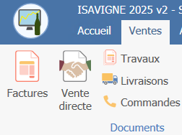
Si nous enregistrons un règlement sur une commande = OBLIGATOIREMENT nous devons avoir une facture d’acompte générer
Pour la récupérer :
ONGLET VENTES FACTURES
Récupérer la facture à l’aide de la flèche – Précédent
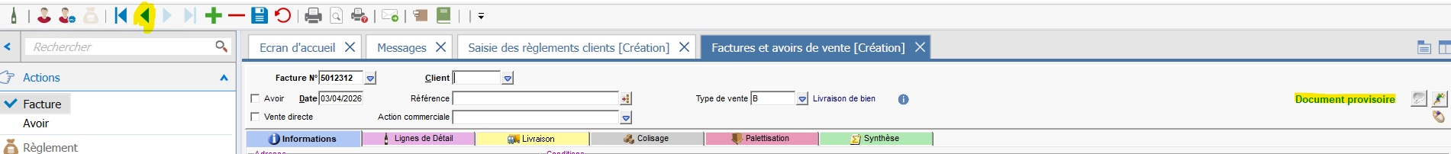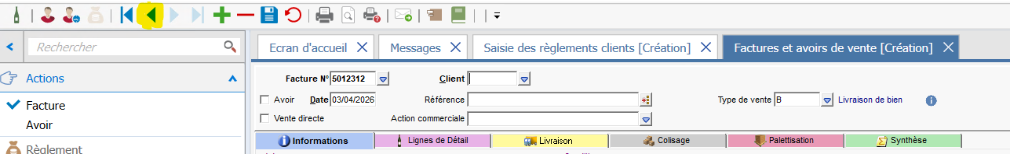
Nous avons un document provisoire
Imprimer à l’aide de ce logo
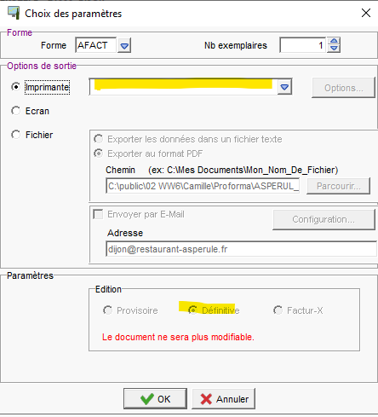
- Forme : AFACT
- Imprimante :
- FACT AF +- BUREAU (facture sur le domaine)
- FACT NEGOCE – BUREAU (facture sur le négoce)
- EDITION : DEFINITIVE
Choisir le papier ROSE CGV FACTURES ACOMPTES pour imprimer les factures d’acomptes DOMAINE + FP
Papier BLEU CGV FACTURES ACOMPTES pour les factures d’acomptes CAROLINE PARENT

